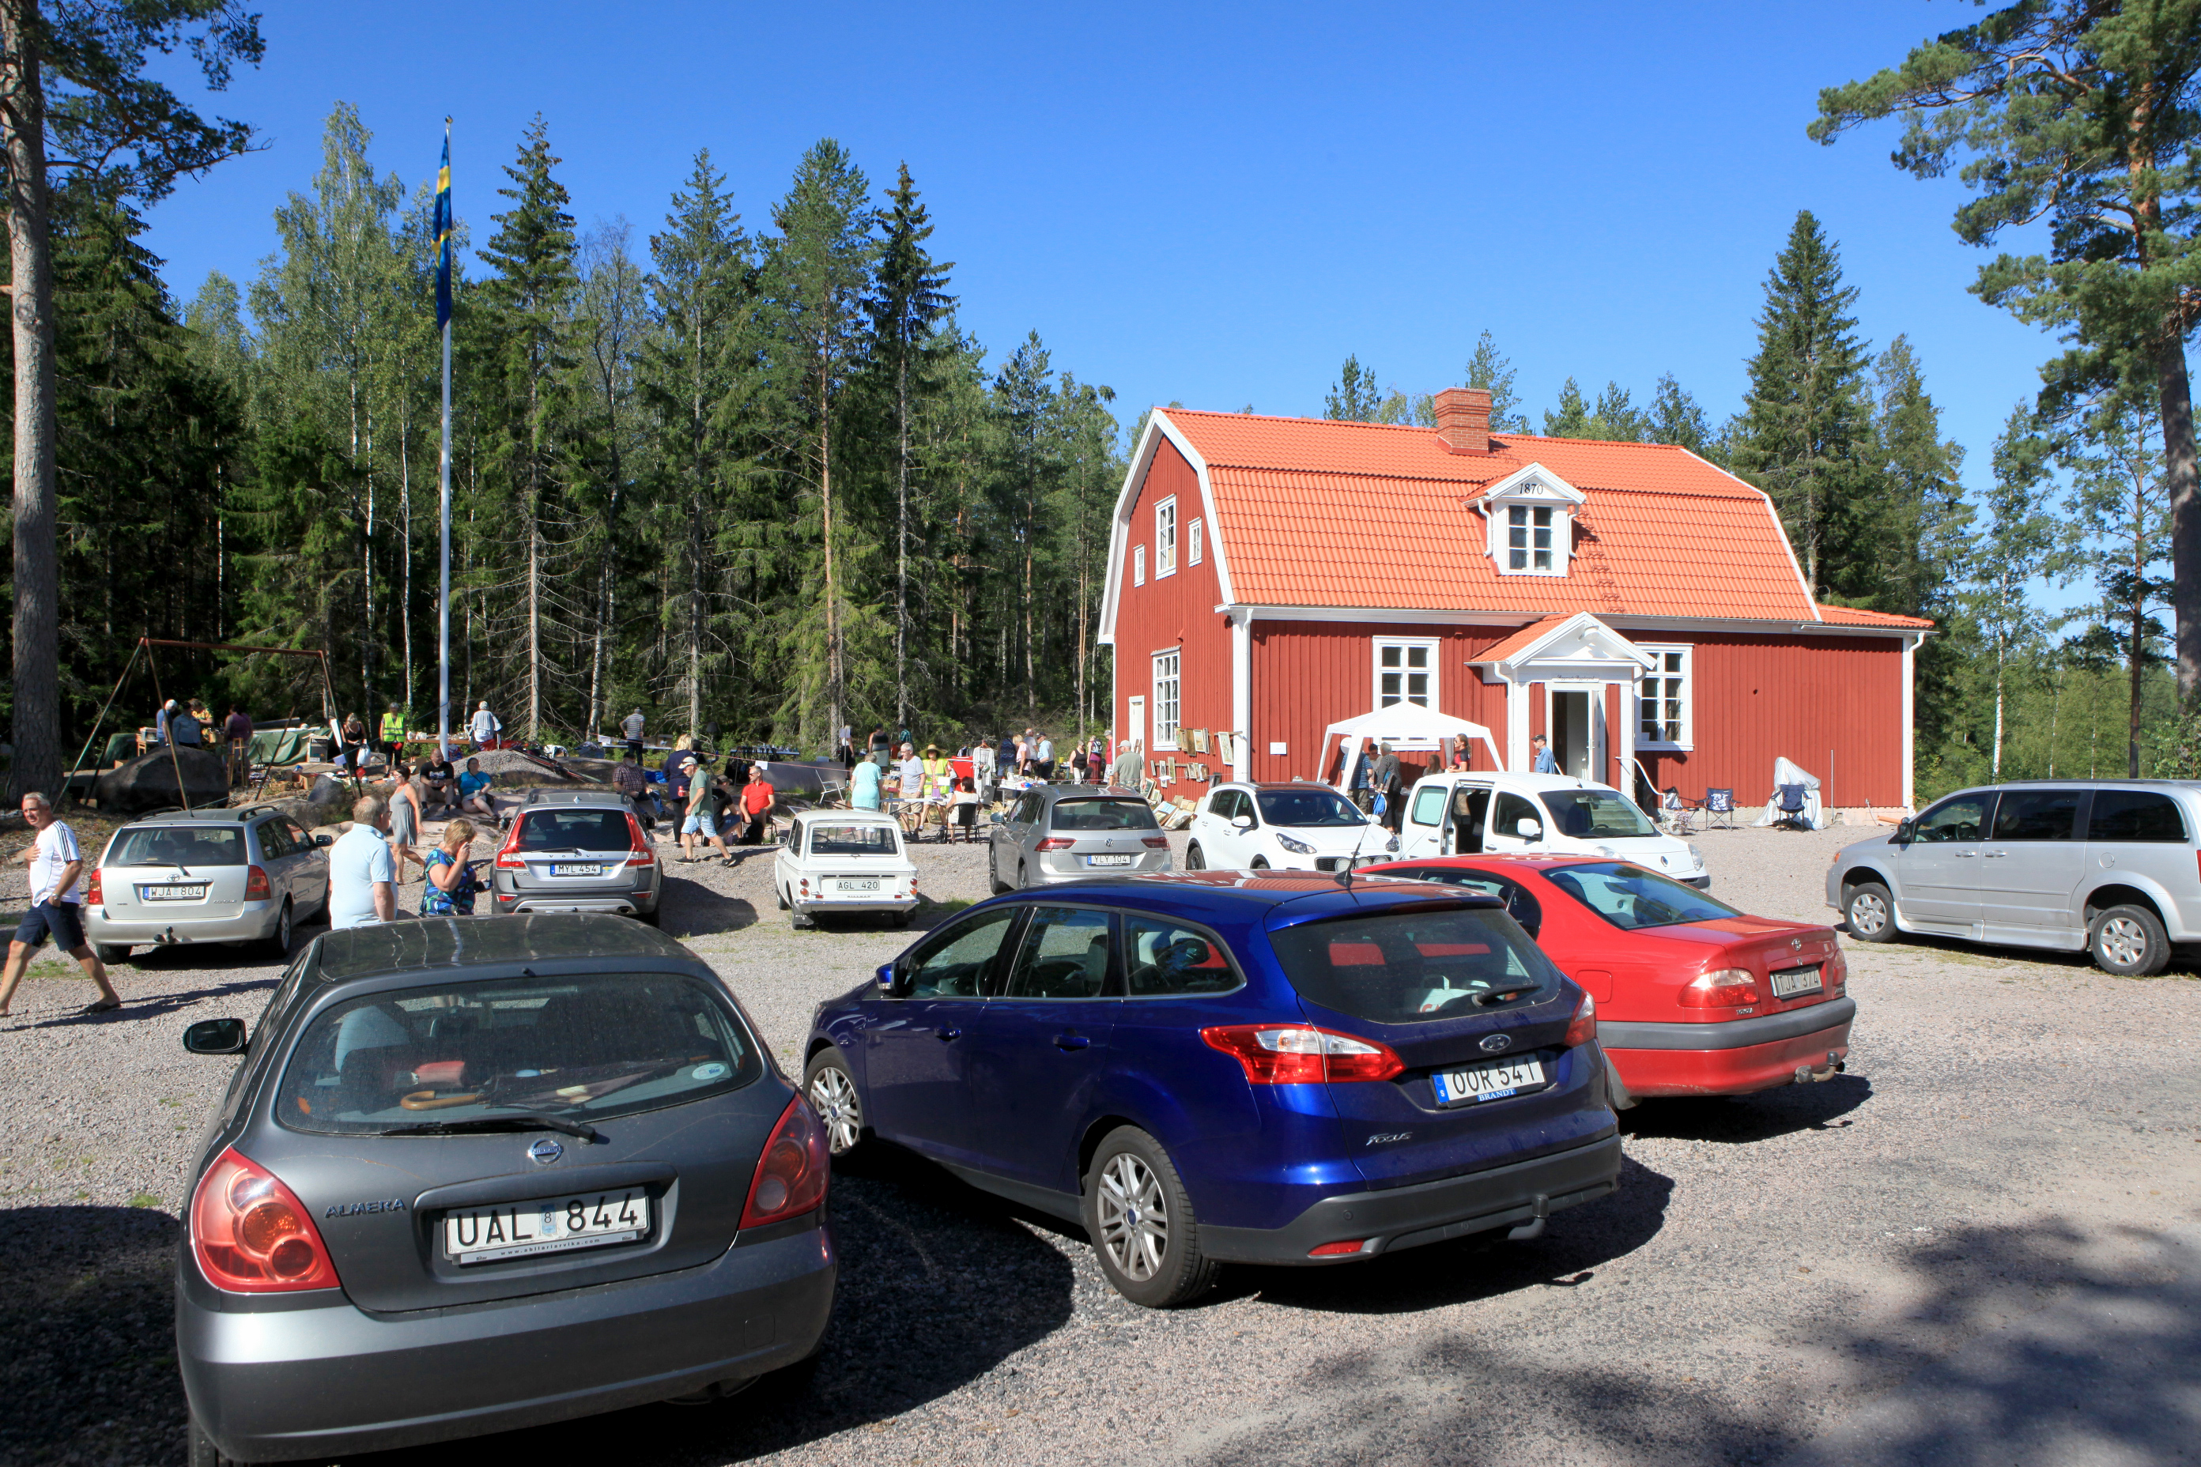
Siggaruds Bygdegårdsförening Sid 1 (3)

Protokoll fört vid styrelsemöte nr 40
2022–03–30 i bygdegården kl 18.00 – 20.00

Närvarande: Kalle Fransson, ordförande, Jörgen Carlsson, adjungerad sekreterare, Barbro Into, kassör, ledamöterna Aarre Into, Mona Gustavsson, vice ordförande samt suppleanten
Kenny Önnefors.
Övriga närvarande: Anna Pettersson, fd.ordförande

§ 1 Öppnande
Ordföranden hälsar välkommen och öppnar mötet.

§ 2 Val av justeringsperson
Till protokollsjusterare för mötets protokoll väljs Mona Gustavsson

§ 3 Adjungering av sekreterare
Beslut:
att adjungera Jörgen Carlsson

§ 4 Föregående mötes protokoll - ingen genomgång.

§ 5 Ekonomirapport
Barbro rapporterar att det f.n. finns 61649 kr på föreningens bankkonto och att kassan i övrigt innehåller 2703 kr.
Leaderpengar och Grevillefonden, 30 kkr väntas i mitten av april 2022. 4 kkr sökes från Lyrestad sockens samfällda mossar.

§ 6 Rapporter från styrelsens arbetsgrupper
Förvaltningsgruppen
Aarre rapporterar att en grillplats är på gång, annars är det just nu inga andra projekt.
Fråga: Vad gör vi med vedgrillen?
Miljögruppen
Ingen rapport
Kulturgruppen
Jörgen rapporterar om planer på en Vårsalong under våren. Just nu väntar gruppen på ett passande datum från lärarna för årskurs 5 och 6.
Piano
Stefan Pless, Anderstorp har frågat om SBG är intresserad av införskaffandet av ett piano. Han åtar sig inköp och dessutom stämma detsamma 1 gång per år.
Beslut:
att styrelsen är positiv, men villkorar att det måste vara litet och att golvet på scenen måste läggas om först. Kontaktperson är Jörgen som meddelar vederbörande.
Festgruppen
Kenny rapporterar att Helene inte vill står kvar och att gruppen behöver rekrytera flera medlemmar.

Barn- o ungdomsgruppen
Ingen rapport
Loppisgruppen
Mona rapporterar att gruppen arrangerar Loppis den 11/6 samt att tider ska kollas upp om ev. krockar i bygden.
Beslut:
att Mona kollar upp.
§ 7 Övriga frågor
a) Offert från Peter Fredriksson
Offerten gäller att ordna ett användarvänligt handhavande för gäster, m.fl. att koppla upp sig på internet, dataprojektor i Rippes sal, mm och ligger på 12 kkr.
Beslut:
att godkänna offerten och be om möjligheten till delbetalning.

b) Akustikproblem i Rippes sal
Chris Molinder har erbjudet sig att göra en textil att hända på skorstenssockeln i Rippes sal för att dämpa resonansen i rummet.
Beslut:
att Mona tar kontakt med Chris och åtgärdar.

c) Insamling av skrot
Styrelsen vill på nytt ställa ut en container vid bygdegården för att medlemmar och allmänhet kan avyttra sitt skrot:
Beslut:
att Kalle ställer fram en container under tiden 4 -18 april och
att Mona lägger ut info på FB.

d) Dikestädningens omfattning den 8/5
Beslut:
att sträckningarna blir från Kroa till Järpängen, samt från Älvstorp till Midskogsvägen.
att Jörgen gör affisch, visar på aktuella sträckningar på FB och bygdegårdens hemsida.
e) Lista på obetalda hantverksjobb
Beslut:
att Matte och Aarre gör en lista på ovanstående.
f) Hjärtstartare till bygdegården
Mona försöker få in pengar till en hjärtstartare. Var ska den sitta för att vara åtkomlig vid behov?
Beslut:
att när kostnadsfrågan löst sig att tillsvidare sätta den i hallen.

§ 8 Idé och medlemsmöte på bygdegården
Hur ska arbete och verksamhet se ut och fungera i framtiden på bygdegården. Mål och strategier bör lyftas på ett medlemsmöte.
Beslut:
att medlemsmötes hålls den 19/5.
att styrelsen ansvarar.

§ 9 Nästa möte
Nästa styrelsemöte hålls den 16/6 2022, kl. 18.00 i bygdegården.

§ 10 Avslutning
Ordföranden tackar de närvarande och avslutar mötet.

Dag som ovan
____________________________________ ___________________________________
Ordförande Kalle Fransson Sekreterare Jörgen Carlsson

___________________________________
Protokollsjusterare Mona Gustavsson

